Lp | Nazwa asortymentu | ilość | Cena jednostkowa netto | Stawka podatku VAT podana w % | Cena jednostkowa brutto | Wartość brutto (3x6) |  | Producent | Model
1 | 2 | 3 | 4 | 5 | 6 | 7 |  | 8 | 9
1. | Fotel obrotowy profilowany  Fotel wyposażony w mechanizm ruchowy Synchro,(polegający na równoczesnym ruchu „bujaniu się” oparcia i siedziska) z możliwością blokady w każdej wybranej pozycji, podłokietniki o regulowanej wysokości, płynnie regulowana wysokość siedziska, stalowa chromowana trwała podstawa jezdna, obszerne, wygodne siedzisko-szer. ok.49cm, gł. ok.48cm, oparcie wys. ok. 58 cm,kółka miękkie (kauczuk, silikon) do parkietów, paneli  i twardych powierzchni (płytki) ograniczające ich zużycie. Obciążenie min. 120 kg. Klasyfikacja ogniowa w zakresie wydzielania toksycznych produktów spalania wg kryterium normy PN-88/B-02855. kolor: czarny  rozwiązanie poglądowe:  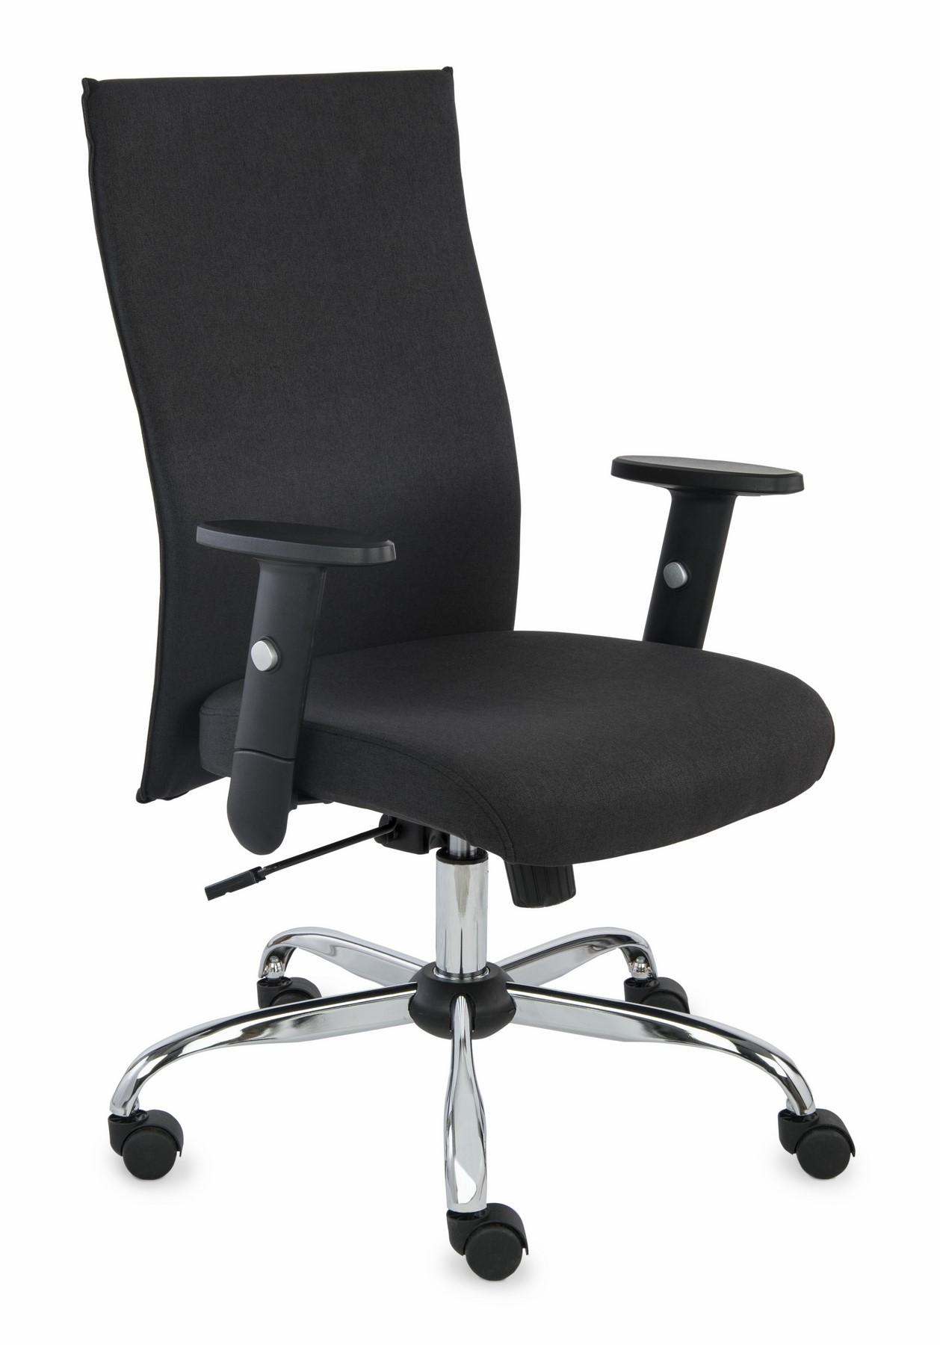 | 3 szt.
Cena ofertowa brutto (Suma pozycji): |  |  |  |  |  |  | ………………………………. brutto

…....................................................................…
pieczęć i podpis lub czytelny osoby uprawnionej
składania oświadczeń woli w imieniu Wykonawcy

